Памятка
«Недопущение оставления детей без присмотра»

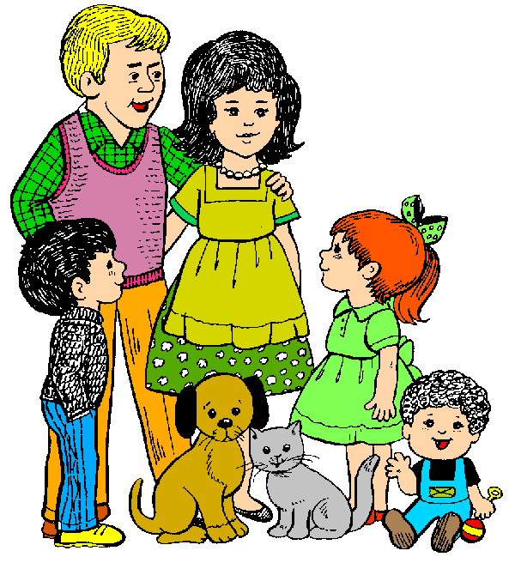
Самое большое наше богатство, за которое мы готовы пожертвовать собой, вкладывая в него всю свою душу – это дети. Мы радуемся, когда ребенок делает первые шаги, волнуемся, когда не все у него получается в школе. А сколько переживаний и тревог, когда ребенок заболел. Мы пытаемся представить, каким он будет и кем вырастет. Но мы не можем допустить и мысли о том, что может быть этому не суждено сбыться. Выпустив из виду свою кроху всего на мгновение, жизнь внезапно оборвется, а вместе с ней не станет и вашего будущего, и винить в случившемся будет некого, кроме самих себя. И узнавая из СМИ о трагедиях происшедших с чужими детьми, себя никто не представляет на месте убитых горем родителей.
Проблема гибели детей от пожаров затрагивает не только личные интересы граждан: родителей и родственников погибших, но и является важнейшей социальной проблемой общества и государства в целом.
Ее решение невозможно без общественного запроса на детскую безопасность и свидетельствует о необходимости комплексного подхода.
Имеющийся опыт показывает, что в трех из четырех случаев гибель детей можно предотвратить.
В нашей стране показатели смертности детей от внешних причин, в том числе от пожаров, имеют тенденцию к уменьшению, что позволяет сделать вывод о повышении уровня безопасности для молодых белорусов.
Основным фактором, обуславливающим повышенный риск детской смертности от различного рода чрезвычайных ситуаций - оставление детей без присмотра.
Находясь на улице, водоеме, дома даже самый послушный ребенок, увлекшись игрой, забывает о том, что дорога, вода, огонь представляют опасность, которая может стоить ему жизни.
К сожалению, несмотря на страшные примеры, в большинстве своем родители недооценивают опасность неосторожного обращения с огнем. Забывая о том, что у детей нет опыта, дающего понимание опасности того или иного действия, нет навыков безопасного обращения с предметами, представляющими угрозу жизни и здоровью, отсутствует свойственная взрослым защитная реакция на возникшую опасность. Родители, оставляя на виду или в доступном для ребенка месте спички, зажигалки провоцируют детей на опасные игры.
Почему же для Вас, родители, чужая трагедия не становится страшным уроком, пока Ваши дети живы и здоровы? И переступая порог дома, оставляя ребенка одного, задумайтесь – возьмите его с собой или вернитесь, отложив дела на потом, возможно этим
Вы сохраните ему жизнь!

